模拟卷（一）参考答案
- 选择题（共5题，每题4分。满分20分）
1、C；2、B；3、A；4、B；5、D。
- 填空题（共5题，每题4分。满分20分）
1、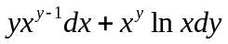；2、；3、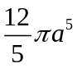；4、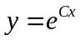；5、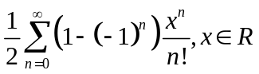。
三、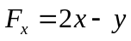，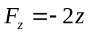，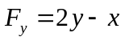，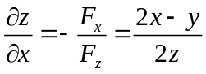，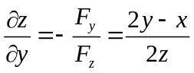，
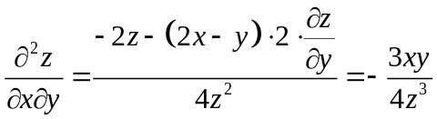。
四、特征方程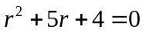，特征根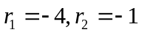，对应齐次方程的通解为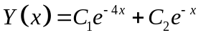。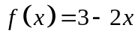属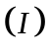型，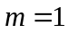，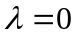，不是特征根，设特解形式为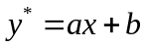，解得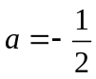，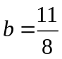，所以原方程通解：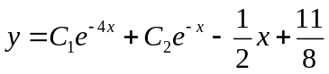。
五、补上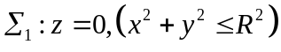取下侧，原式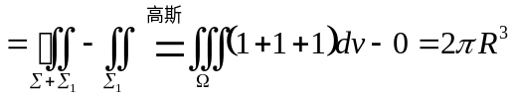。
六、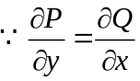，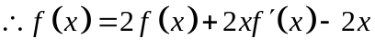，即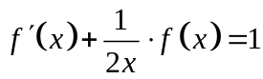， 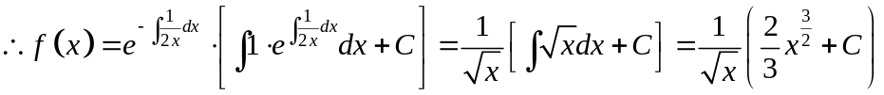。
七、补上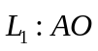，原式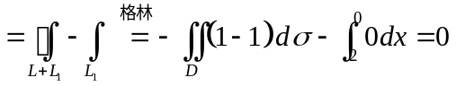。
八、书本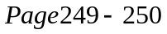
九、设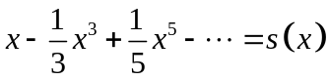，两边逐项求导：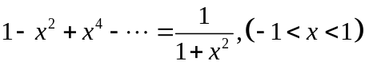，则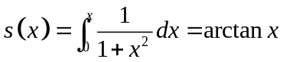，当时，原级数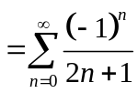，莱布尼兹定理得收敛。
当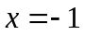时，原级数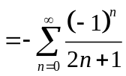，同理收敛。所以

